Hestamannafélagið
Snæfellingur
2025

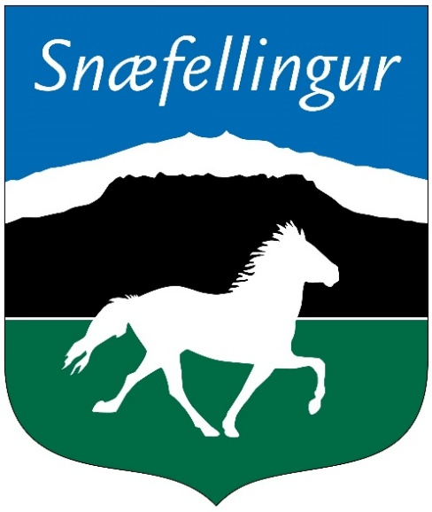

Stjórn Snæfellings

Formaður Herborg S. Sigurðardóttir Helgafellssveit, gjaldkeri Íris Huld Sigurbjörnsdóttir Stykkishólmi, ritari Gróa Hinriksdóttir Stykkishólmi, aðrir meðstjórnendur Hlynur Þór Hjaltason Stykkishólmi og Sölvi Konráðsson Ólafsvík.
Varastjórn
Katharina Kotcik Eyja-og Miklaholsthrepp, Nadine E. Walter Helgafellssveit, Hildur Ósk Þórsdóttir Hellissandi, Ásdís Ó. Sigurðardóttir Stykkishólmi, Stefán S. Kristófersson Ólafsvík

Iðkendur árið 2025 voru 276. Snæfellingur átti knapa í mörgum deildum á síðasta ári í 1. deildinni, áhugamannadeildinni, Vesturlandsdeildinni. Meistardeild ungmenna. Snæfellingur átti knapa í flestum stórum mótum sem voru haldin á síðasta ári.

Starf félagsins.

Stjórn hefur hist reglulega og fundað. Einnig hefur tölvupóstur og facebook síða stjórnarinnar verið nýttar til að leysa það sem þarf á milli funda. . Sendum 4 fulltrúa á HSH þingið.
Folaldasýning var í Söðulsholti. Voru félagasmenn duglegir að boða til reiðtúra og eru þetta skemmtilegir dagar þar sem öllum er boði að vera með. Reiðmaðurinn hóf göngu sína sl. haut og 14 nemendur sem byrjuðu. Næskomandi vetur stendur til að bjóða uppá samhliða Reiðmann 1 og 2.

Mótahald
Mótanefnd Snæfellings
Högni F. Högnason, Nadine E. Walter, Sveinn Bárðarson og Hallur Pálsson.

Snæfellingsmótaröðin
Hesteigendafélögin tilnefna tvo fulltrúa til að vera í mótanefnd fyrir Snæfellingsmótarðina.
3 mót sem eru haldin í reiðhúsunum í Stykkishólmi og Ólafsvík og úti á vellinum í Grundarfirði.
Létt og skemmtileg keppni þar sem er reynt að ná til sem flestra og reyna að fá nýtt fólk til að prófa sig í léttari keppni og ýtir undir yngri kynslóðina í að koma og spreyta sig í að keppa á
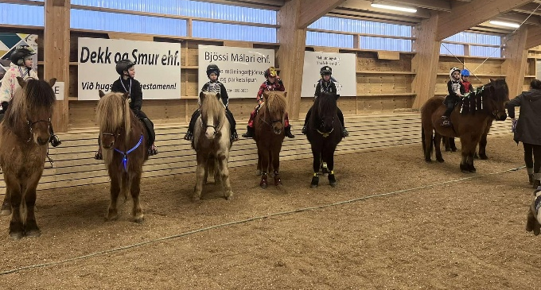
hesti.

Börn í grímutölti í Stykkishólmi

Íþróttamótið

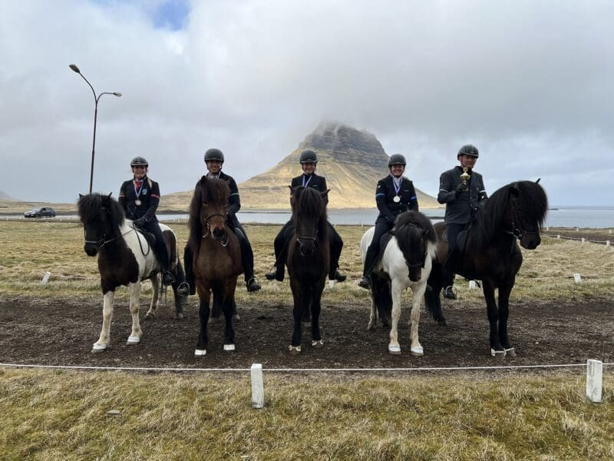
Íþróttamótið var haldið í Grundarfirði í frábæru veðri fimmtudaginn 1. maí og var þátttakan góð.

Samanlagðir sigurvegarar
1.flokki – Guðný Margrét Siguroddsdóttir og Vænting frá Hrísdal
2.flokki – Íris Huld Sigurbjörnsdóttir og Gustur frá Stykkishólmi
Ungmennaflokk – Harpa Dögg Bergmann Heiðarsdóttir og Hrynjandi frá Kviku
Unglingaflokk – Sól Jónsdóttir og Litríkur frá Miðengi
Stigahæsti knapi mótsins – Harpa Dögg Bergmann Heiðarsdóttir

Gæðingamótið.

Opið gæðingamót og úrtaka Snæfellings og Hendingar var haldið laugardaginn 14. júní í Stykkishólmi. Hestakosturinn var frábær og veðrið lék við keppendur og gesti.
Snæfellingur má senda 6 hesta í hverjum flokki á fjórðungsmótið. Hér koma þeir hestar sem hafa unnið sér inn þann rétt.
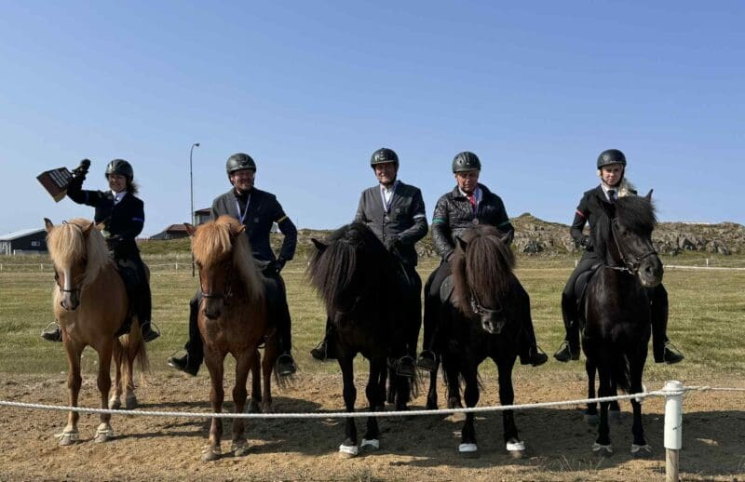
A flokkur:
- Hrollur frá Bergi og Jón Bjarni Þorvarðarson 8.51
- Hlýri frá Bergi og Anna Dóra Markúsdóttir 8.47
- Huginn frá Bergi og Daníel Jónsson 8.42
- Tign frá Hrauni og Siguroddur Pétursson 8.39
- Skuggi frá Hríshóli 1 og Lárus Ástmar Hannesson 8.38
- Freyr frá Grundarfirði og Bjarki Fannar Stefánsson 8.27
B flokkur
- Sægrímur frá Bergi og Daníel Jónsson 8.71
- Sól frá Söðulsholti og Siguroddur Pétursson 8.65
- Mær frá Bergi og Anna Dóra Markúsdóttir 8.52
- Stormur frá Stíghúsi og Harpa Dögg Bergmann Heiðarsdóttir 8.45
- Vænting frá Hrísdal og Guðný Margrét Siguroddsdóttir 8.45
- Reykur frá Brennistöðum og Guðný Margrét Siguroddsdóttir 8.34
B flokkur ungmenna
- Hrynjandi frá Kviku og Harpa Dögg Bergmann Heiðarsdóttir 8.59
- Stormur frá Stíghúsi og Harpa Dögg Bergmann Heiðarsdóttir 8.48
- Glettir frá Hólshúsum og Hera Guðrún Ragnarsdóttir 8.18
- Sæla frá Reykhólum og Christina Fischer 8.10
Unglingaflokkur
- Hnokki frá Reykhólum og Haukur Orri Bergmann Heiðarsson 8.32
- Blakkur frá Brimilsvöllum og Ari Osterhammer Gunnarsson 8.26
- Burkni frá Miðhúsum og Sól Jónsdóttir
- Særún frá Múla og Rebecca Luise Lehmann 7.84
- Fiðla frá Stykkishólmi og Rebecca Luise Lehmann 7.6

Dómarar völdu síðan hest mótsins, hryssu mótsins, knapa mótsins og efnilegasta knapa mótsins.
Hestur mótsins var Hlýri frá Bergi
Hryssa mótsins var Sól frá Söðulsholti
Knapi mótsins var Siguroddur Pétursson
Efnilegasti knapi mótsins var Ari Osterhammer Gunnarsson

FM 2025

Fjórðungmót vesturlands í Borgarnesi og er þetta stærsta mótið sem er haldið á vesturlandi og halda félögin 4 á vesturlandi þetta saman. Hvert félag á 2 fulltrúa i framkvæmdanefndinni og Magnús Benediktsson var ráðinn framkvæmdastjóri. Mótið gekk vel þó við hefðum alveg þegið aðeins minni vind á köflum. Fulltrúar Snæfellings stóðu sig með miklum sóma og getum við verið stollt af þeim.

Uppskeruhátíð Snæfellings

Uppskeruhátíð Hestamannafélagsins Snæfellings var haldin á Klifi í Ólafsvík föstudaginn 28. nóvember. Skemmtilegt kvöld þar sem félagsmenn komu saman. Hefð er fyrir því að veita knöpum í barna, unglinga og ungmennaflokki í félaginu hvatningarverðlaun fyrir þátttöku í mótum á afstöðnu tímabili.
Knapar sem hlutu viðurkenningu í barnaflokki voru þær Tinna Unnsteinsdóttir og Bjartey Ebba Júlíusdóttir. Þær voru ekki viðstaddar.
Knapar sem hlutu viðurkenningu í unglingaflokki eru Ari Gunnarsson Osterhammer, Haukur Orri Heiðarsson Bergmann, Sól Jónsdóttir, Kristín Lára Eggertsdóttir, Elín Una Eggertsdóttir og Rebecca Luise Lehmann. Rebecca og Elín voru ekki viðstaddar.
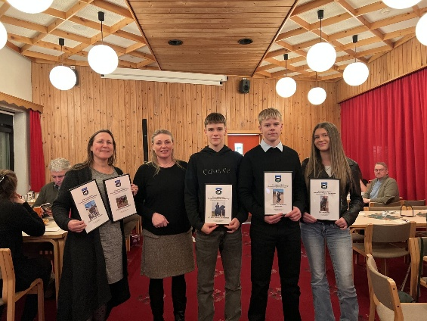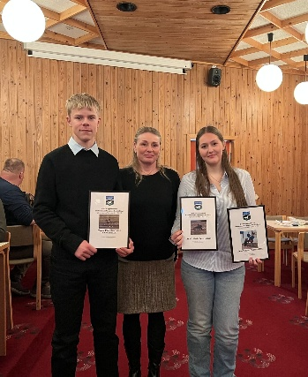
Viðurkenningar til unglinga Viðurkenningar til ungmenna

Knapar sem hlutu viðurkenningu í ungmennaflokki eru Harpa Dögg Bergmann Heiðarsdóttir, Hera Guðrún Ragnarsdóttir og Valdís María Eggertsdóttir. Harpa og Valdís voru ekki á staðnum.
Veitt voru verðlaun fyrir efstu hryssur og efstu stóðhesta í hverjum flokki
Hryssur:

5 vetra er Ísbrá frá Stykkishólmi aðaleinkunn 8,22 – Ræktendur og eigendur eru Elísabet Lára Björgvinsdóttir og Valentínus Guðnason.
6 vetra er Blíða frá Bergi aðaleinkunn 8,62 – Ræktendur og eigendur eru Anna Dóra Markúsdóttir og Jón Bjarni Þorvarðarson.
7 vetra og eldri er Sjá frá Hömluholti aðaleinkunn 8.07 – Ræktandi er Gísli Guðmundsson og eigendur eru Björn Haukur Einarsson og Forsæti ehf.
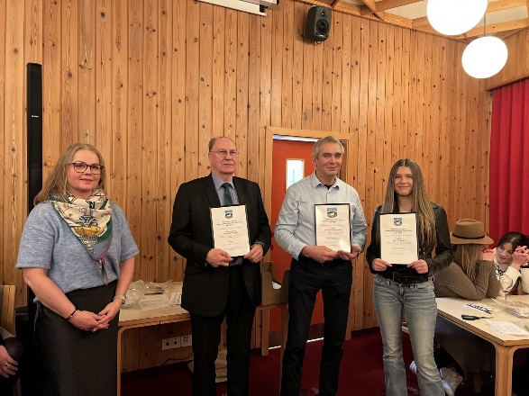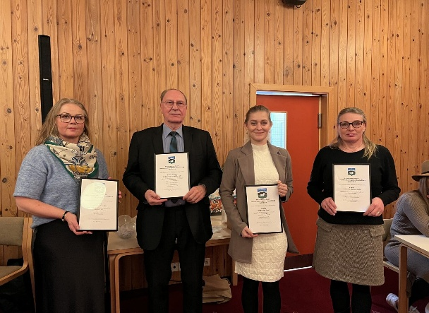
Verðlaunaafhending hryssur Verðlaunaafhending stóðhestar
Hestar:
4 vetra er Garpur frá Bergi aðaleinkunn 8.3 – Ræktandi og eigandi er Jón Bjarni Þorvarðarson.
5 vetra er Njörður frá Hrísakoti aðaleinkunn 8.54 – Ræktandi og eigandinn er Sif Matthíasdóttir.
6 vetra er Aríus frá Bjarnarhöfn aðaleinkunn 8.63 – Ræktandi er Herborg Sigríður Sigurðardóttir og eigandi er Júlíus Brjánsson.
7 vetra og eldri er Gljátoppur frá Miðhrauni aðaleinkunn 8.83 – Ræktandi er Ólafur Ólafsson og eigendur eru Máni Hilmarsson og VM Islandshästar AB

Það voru 40 hross sýnd af okkar svæði, svæði 37.

Hrossaræktunarbúið Berg var valið sem ræktunarbú ársins hjá Snæfelling.
Þau sýndu 5 hross í ár, öll í fyrstu verðlaun. Berg var einnig tilnefnd sem hrossaræktunarbú ársins á landsvísu.
Hlýri frá Bergi, aðaleinkunn 8.59
Sandur frá Bergi, aðaleinkunn 8.29
Garpur frá Bergi, aðaleinkunn 8.30
Blíða frá Bergi, aðaleinkunn 8.62
Berghildur frá Bergi, aðaleinkunn 8.09
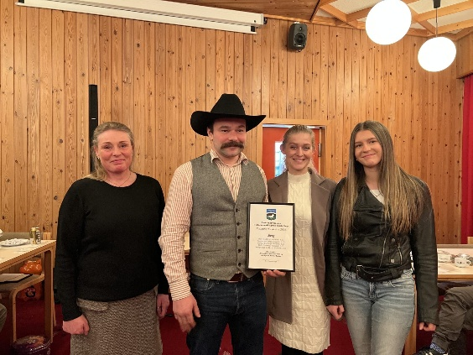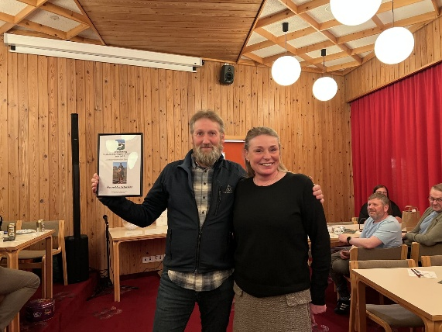
Ræktunarbúið Berg Siguroddur er knapi ársins

Knapi ársins.
Siguroddur Pétursson stendur sig alltaf gríðarlega vel þar sem hann tekur þátt. Á síðastl liðnu ár var hann mest að keppa á Sól frá Söðulsholti og Tign frá Hrauni en hann raðar sér yfirleitt í efstu sætin hvar sem hann tekur þátt. Á landsvísu er hann að raða sér í topp 10 í fjórum greinum.

Þotuskjöldurinn.

Þotuskjöldurinn var veittur fyrir óeigingjarnt starf í þágu félagsins og að þessu sinni fékk Högni F. Högnason skjöldinn.
Sjálfboðaliðastarf snýst ekki um titla eða viðurkenningar, heldur um það að leggja sitt af mörkum til að gera samfélagið okkar betra. Þetta starf er ekki alltaf sýnilegt en að baki liggur oft mikil vinna í frítíma fólks og á þessu byggist félagið okkar.

Reiðveganefndin
Brynjar Hildibrandsson, Stefán S. Kristófersson og Herborg Sigurðardóttir.

Í ár fengum við úthutað 668.864 kr. í ferðaleiðir og 1.843.202 i reiðleiðir. Þessir styir fóru annars vegar í að setja yfirlag á slóða sem liggur um mýri fyrir neðan Haukatungu í Kolbeinstaðahrepp. Hins vegar að lagfæra reiðveg meðfram Snæfellsnesvegi milli Traða og Hoftúna.

Æskulýðsnefdin:
Katharina Kotschote, formaðurUlríke Taylor, Sigríður Sóldal og Katrín Gísladóttir.
Knapamerki og námskeið
Í Janúar á þessu ári bauð Fanney Gunnarsdóttir, reiðkennari í Grundarfirði upp á námskeið í knapamerkjum 1 og 2
Ýmis reiðnámskeið hafa verið í boði á síðasta ári og hafa mismunandi reiðkennarar eins og Elisabeth Trost, Bjarki Þór Gunnarsson og Fanney Gunnarsdóttir boðið upp á reiðtíma fyrir bæði börn og fullorðna. Helgina 22.-23. mars fengum við Katrínu Schmitt frá hestamannafélaginu Þyt á Hvammstanga í heimsókn sem kynnti fyrir okkur hvað hestafimleikar eru og kenndi okkur undirstöðuatriðin. skráðu sig 17 hressir krakkar til leiks. Æskulýðsnefndin eignaðist tréhest sem var gefin af Henningi Lehmann og er notað til að undirbúa og æfa flóknari æfingar.

Feif Youth Camp:
3 stelpur úr hestamannafélaginu sóttu um þátttöku í ungmennabúðum Feif sem voru haldinn 9.-14. júlí á Hvanneyri og voru tvær þeirra valin. Þær voru mjög ánægðar með dvölina og var það mikið upplifun að hitta unglinga og ungmenni frá allri Evrópu sem stunda hestamennsku á íslenskum hestum.

Íslandsmót í hestafimleikum:
15.-18. júlí voru haldin æfingabúðir og fyrsta íslandsmót í hestafimleikum á Hvammstangi. Hestamannafélagið Þytur og hestafimleikahópurinn þeirra voru skipuleggjendur og gestgjafar. 6 hópar frá hestamannafélögum tóku þátt meðal þeirra fór hópur frá Snæfelling, Þar sem hestafimleikar eru ennþá frekar óþekkt íþrótt á Íslandi er þjálfunastig mjög mismunandi milli hópa og ekki ennþá hægt að keppa af alvöru við hvern annan svo að allir urðu sigurvegarar á þessu móti.

Fjölskyldureið:
Barna- og fjölskyldureiðin æskulýðsnefndar var farið 3. ágúst. Riðið var að þessu sinni frá Ytra-Lágafelli í Eyja-og Miklaholtshreppi að Elliða í Staðarsveitinni á sunnanverðu Snæfellsnesi. Þar var stoppað í dágóða stund og boðið upp á hressingar og leikið. voru þátttakendur 16. Í þessari ferð er tekið mið af yngri og óreyndum knöpum og ferðahraðin hægur og því tilvalin fyrir börn og óörugga knapa sem stiga sín fyrstu skref í útreiðum að taka þátt og auka færni sína.

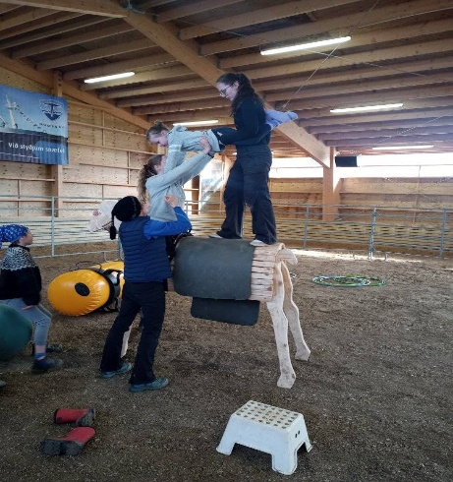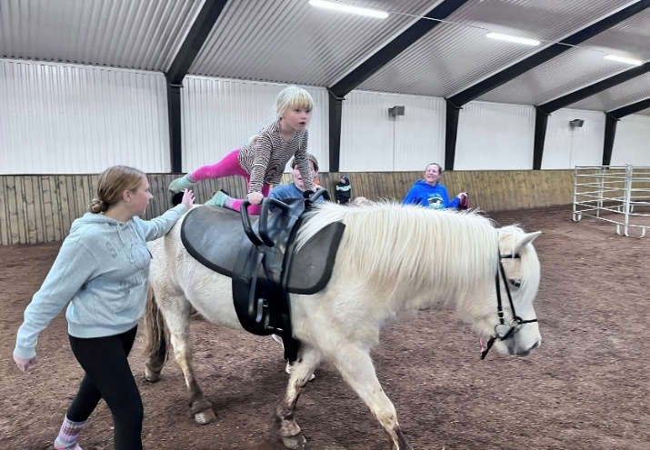

Hestafimleikar á Snæfellsnesi:
Hestafimleikar eru bæði hóp- og einstaklingsíþrótt þar sem fimleikaæfingar eru framkvæmdar á hestbaki. Þetta kallar á aga og samvinnu hjá krökkunum bæði sín á milli og við hestinn. Æfingarnir efla styrk og jafnvægi, samvera við hestinn veitir ánægju og kennir krökkunum ábyrgð og tillitsemi.
Því er sérstaklega gaman að segja frá því að þann 15. september var stofnaður æfingahópur í hestafimleikum á Snæfellsnesi sem æfir einu sinni í viku í íþróttasalnum í Lýsuhólsskóla á sunnanverðu Snæfellsnesi eða í reiðhöllinni á Söðulsholti.
Þjálfararnir eru þær Dagbjört Dúna Rúnarsdóttir og Franziska Kopf.
16 krakkar taka þátt í æfingatímunum sem skiptast á tvo hesta Börnin sem taka þátt koma af öllu félagssvæði og hefur um helmingur þeirra engan bakgrunn í hestamennskunni. Hestafimleikar auka fjölbreytileikan í hestamennskunni og fela í sér mikil tækifæri til nýliðunar því ekki þarf dýran búnað eða eigin hest til þess að stunda þær.

Lokaorð
Lokaorðin í þessari skýrslu eru kærar þakkir til allra þeirra sem lögðu fram sjálfboðavinnu til félagsins. Án allrar þessarar sjálfboðavinnu yrði lítið starf.

Fyrir hönd stjórnar
Herborg Sigurðardóttir
Formaður

